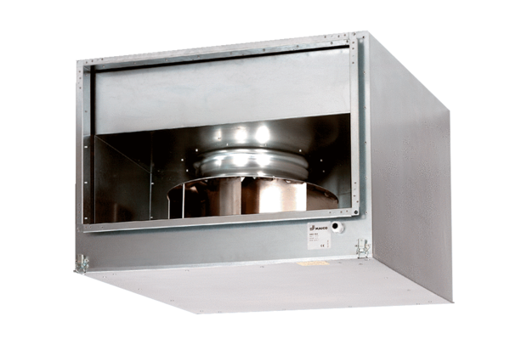Odhlučněný kanálový ventilátor DSK 56/4Obsah dodávky: 1 kusSortiment: D
Typové číslo: 0086.0648Výrobce: MAICO

